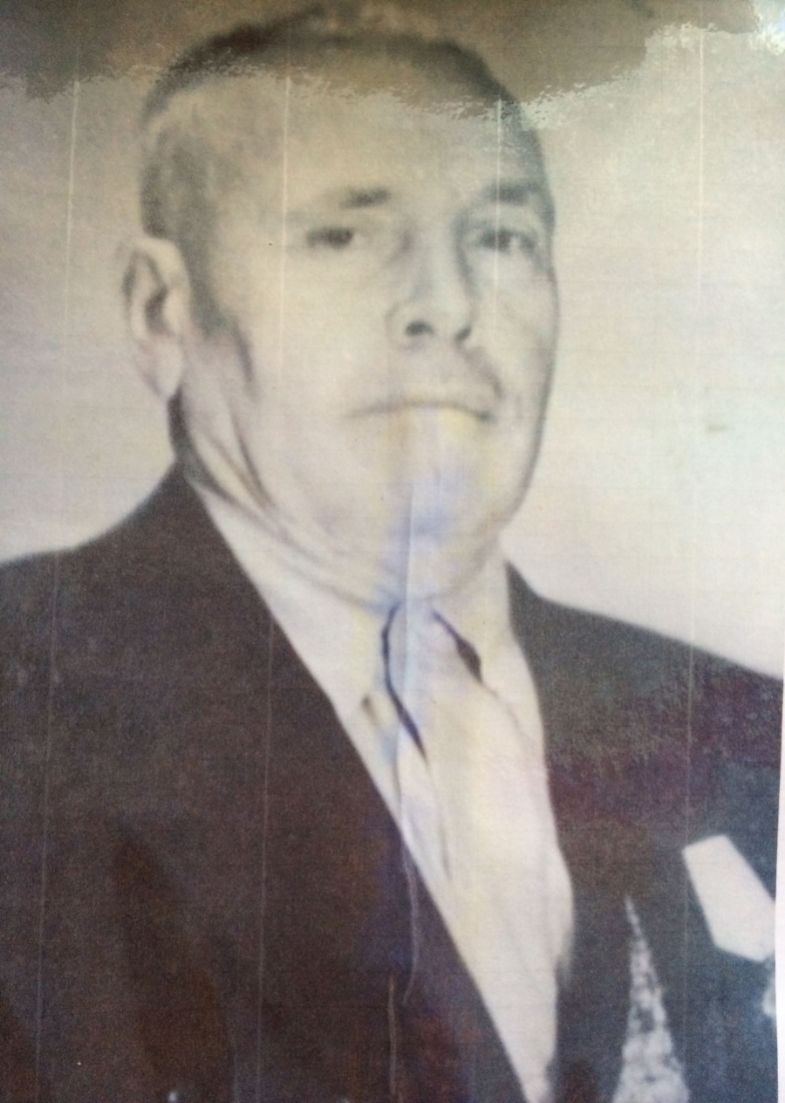

Мой дедушка, Юсупов Сейтабла, родился 15 июня 1918г. в с.Фотсала (нынешняя Голубинка)Куйбышевского района(Бахчисарайский). В семье было 4 детей , но когда дедушке было 3 года, он, два его брата и сестра остались сиротами. Им пришлось жить с дядей.

Дедушка был призван в армию в декабре 1939г, попал в 1277 стрелковый танковый полк, который впоследствии вошел в состав 6-й гвардейской танковой армии. До 1946 г. он служил стрелком. Из Крыма во время войны его отправили служить в Кировоград, оттуда он дошел до Берлина. Во время войны был ранен осколком фугасной мины в правую ногу. Был награжден медалью «За отвагу», медалью «За взятие Будапешта», «За победу над Германией в Великой Отечественной войне 1941—1945 гг.». После демобилизации в июне 1946 года пытался вернуться в Крым, но его не пустили. Тогда направился в Среднюю Азию в г.Ташкент в поисках родных, где проработал в Текстилькомбинате красильщиком мануфактуры , откуда в 1948 отправился в Сырдарьинский р-н , где познакомился со своей будущей женой Ситшаевой Хайрие. Родных удалось найти в 1954г.,братьев и сестру, в Наманганской области.

За многолетний добросовестный труд в животноводческом хозяйстве Малек был награжден орденом «Знак почета»№1363780 от 25.12.77г.

Умер Юсупов Сейтабла 20 января 2000г. в с. Алексеевка Первомайского р-на Республики Крым.

Закончить свой рассказ хочу обращением своей дочери к прадедушке.

***Дорогой прадедушка, раньше для меня главными праздниками были мой день рождения и Новый год, но чем старше я становлюсь, тем больше понимаю, что нет ничего прекраснее ясного неба и счастливых улыбок родных. Сейчас для меня праздник Победы становится самым радостным, солнечным и тёплым днем в году. Я знаю, что ты разделяешь эту радость с нами. Есть такие даты, которые забывать ни в коем случае нельзя, нужно помнить о них вечно. 9 мая – такая дата. Она навсегда останется в наших сердцах и сердцах наших детей.***

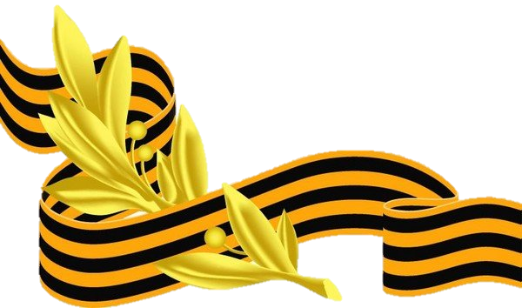 ***Знайте, что мы Вас помним, уважаем и от всей души благодарим за то, что Вы дали нам возможность родиться поистине в великой стране. Спасибо Вам огромное. После такой Победы я испытываю  чувство гордости за Вас и свою Родину.***

***С любовью и огромной благодарностью твоя правнучка Аделька***